Контрольна робота з геометрії. 10 клас.
Паралельність прямих і площин

- Якщо пряма, яка не належить площині, паралельна деякій прямій цієї площини, то вона
А | Б | В
Перетинає площину | Паралельна площині | Належить площині

- Пряма і площина в просторі можуть
А | Б | В
Мати одну спільну точку або жодної | Безліч спільних точок або одну | Інша відповідь

- Відомо, що пряма а паралельна площині β , а пряма в лежить у площині β. Як розміщені прямі а і в?
А | Б | В
Паралельні | Паралельні або мимобіжні | Перетинаються або мимобіжні

- Пряма а паралельна прямій в, а пряма в паралельна площині γ. Як розміщені пряма а і площина γ?
А | Б | В
Паралельні або перетинаються | Паралельні | Інша відповідь

- Дві площини, які не мають спільних точок,…
А | Б | В
Перетинаються | Мимобіжні | Паралельні

- При паралельному проектуванні прямокутника не можна отримати…
А | Б | В
Ромб | Паралелограм | Трапецію

Контрольна робота з геометрії. 10 клас.
Паралельність прямих і площин

- Якщо пряма, яка не належить площині, паралельна деякій прямій цієї площини, то вона
А | Б | В
Перетинає площину | Паралельна площині | Належить площині

- Пряма і площина в просторі можуть
А | Б | В
Мати одну спільну точку або жодної | Безліч спільних точок або одну | Інша відповідь

- Відомо, що пряма а паралельна площині β , а пряма в лежить у площині β. Як розміщені прямі а і в?
А | Б | В
Паралельні | Паралельні або мимобіжні | Перетинаються або мимобіжні

- Пряма а паралельна прямій в, а пряма в паралельна площині γ. Як розміщені пряма а і площина γ?
А | Б | В
Паралельні або перетинаються | Паралельні | Інша відповідь

- Дві площини, які не мають спільних точок,…
А | Б | В
Перетинаються | Мимобіжні | Паралельні

- При паралельному проектуванні прямокутника не можна отримати…
А | Б | В
Ромб | Паралелограм | Трапецію

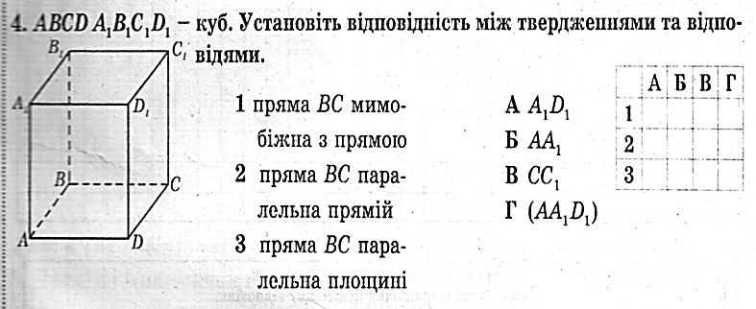
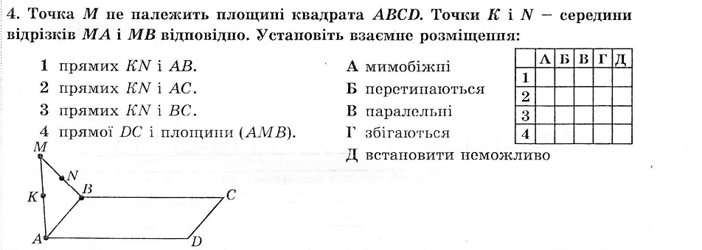
7
8

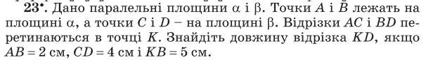
9.

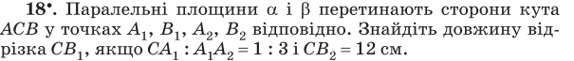
10.

11.
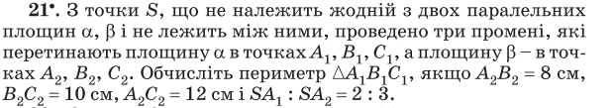

12) Промінь КМ перетинає паралельні площини α і β в точках М₁ і М₂, а промінь КР – в точках Р₁ і Р₂ відповідно. Відомо, що М₁Р₁: М₂: Р₂=2:3. Обчисліть довжину відрізка М₁М₂, якщо КМ₁ = 8см.

7
8

9.

10.

11.

12) Промінь КМ перетинає паралельні площини α і β в точках М₁ і М₂, а промінь КР – в точках Р₁ і Р₂ відповідно. Відомо, що М₁Р₁: М₂: Р₂=2:3. Обчисліть довжину відрізка М₁М₂, якщо КМ₁ = 8см.

